**Processus de gestion & modélisation**

|  |  |
| --- | --- |
| Notions | Compétences |
| - Processus de gestion, activités, acteurs  - Modélisation d'un processus | - décrire et représenter l'organisation en termes de processus métier et de processus support  /  - interpréter un schéma de processus dans un contexte donné pour apprécier sa contribution à la conduire et la coordination des activités. |

Contexte : observation de l'appel dans une classe

Question n°1 : Comment peut-on appeler ce processus?

________________________________________________________________________________________________________________________________________________________________________________

Question n°2 : Quelles sont les activités de ce processus ?

________________________________________________________________________________________________________________________________________________________________________________

________________________________________________________________________________________

________________________________________________________________________________________

Question n°3 : Quelles sont les acteurs de ce processus ?

________________________________________________________________________________________________________________________________________________________________________________

________________________________________________________________________________________

________________________________________________________________________________________

# Processus de gestion, activités, acteurs

## Définitions

Processus :

Activité :

Acteur :

## Typologies de processus

Contexte : processus : demande de congés

Un salarié d'une organisation dépose une demande de congé auprès de sa direction des ressources humaines.

Question n°1 : Le salarié est-il acteur interne ou externe de l'organisation ?

Question n°2 : Le salarié est-il acteur interne ou externe au processus ?

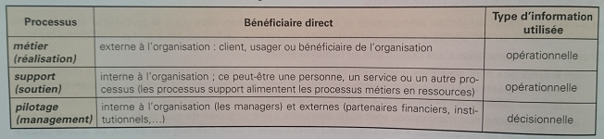

# Modélisation des processus organisationnels

## Le schéma acteur-flux

Le formalisme :

Un acteur est un émetteur ou récepteur d'un flux d'information. Un acteur est une personne, ou un service.

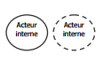

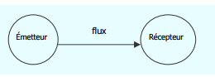

Un flux est un transfert d'informations d'un émetteur (ou acteur source) vers un récepteur (ou acteur but, cible)

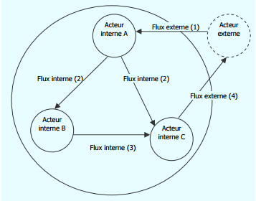

Exemple :

« La société Fiatlux met à la disposition de ses clients un service d’assistance téléphonique. Un client appelle le numéro d’assistance, la personne au standard demande au client de fournir son code client puis lui propose de choisir entre une assistance technique ou commerciale. Lorsque le client choisit une assistance technique, l’appel est transmis, avec le code du client, à l’accueil téléphonique du service technique. Le client pose sa question auprès de la personne chargée de l’accueil téléphonique du service technique. Cette dernière peut répondre à la plupart des questions courantes, elle ouvre un dossier d'appel et recherche la réponse à la question. Elle assure une assistance de premier niveau. Si la réponse est trouvée, le dossier est clos. En cas de problème plus pointu, elle peut transmettre le dossier à un commercial spécialiste de la question posée par le client. Ce spécialiste prend connaissance de la question du client et lui fournit une réponse et clos le dossier. »

Question n°3 : Tracer le diagramme des flux

## Le schéma événement résultat

Livre page 21

